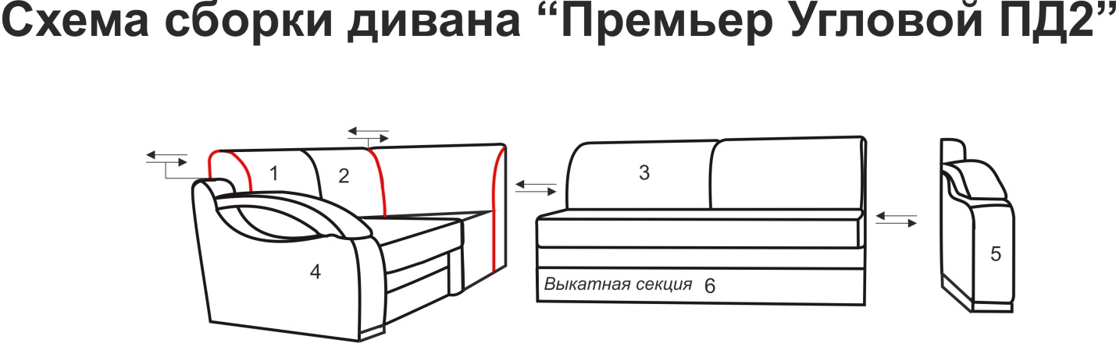

1. Соединить модуль(1) с угловой секцией(2) совместив зацепы
2. Соединить модуль(3) с угловой секцией(2) совместив зацепы
3. Соединить подлокотник(4) с модулем(1) совместив зацепы
4. Соединить подлокотник(5) с модулем(3) совместив зацепы
5. Установить выкатную секцию(6) в модуль(3) на направляющие